职业病危害项目信息公开表
建设单位（用人单位）名称 |  | 山东和同信息科技股份有限公司
建设项目名称 |  | 职业病危害因素定期检测
项目地址 | 山东省济南市章丘区官庄街道济南能源智能制造基地2号厂房1-2层南部 |  | 联系人 | 王晓丽
项目组成员 | /
现场调查人 | 田宇、范培华 |  | 调查日期 | 2024.4.22 | 陪同人 | 王晓丽
采样人 | 田宇、范培华 |  | 采样日期 | 2024.4.24 | 陪同人 | 王晓丽
现场调查照片 | 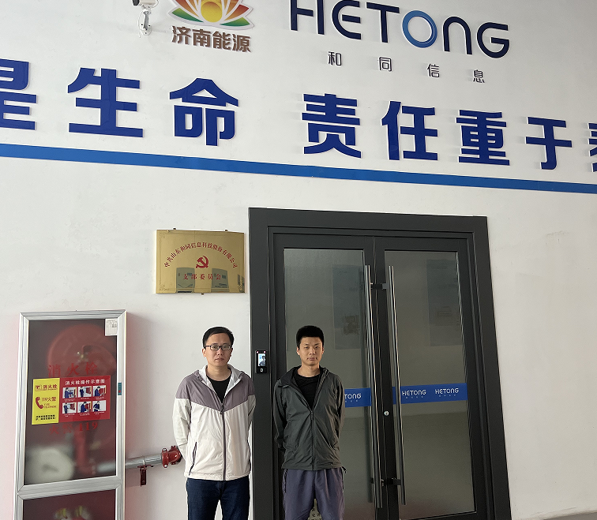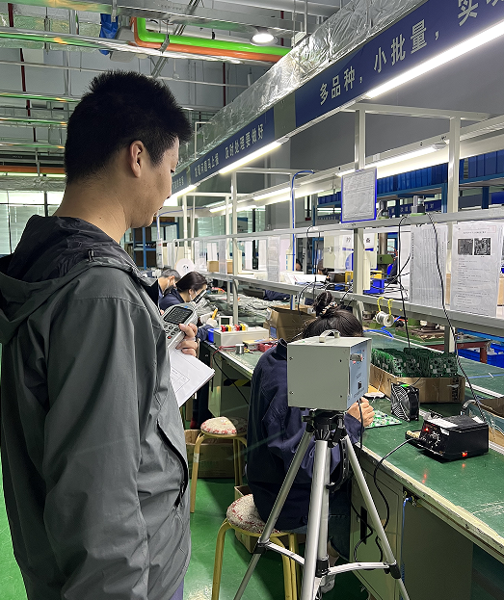
现场采样照片

